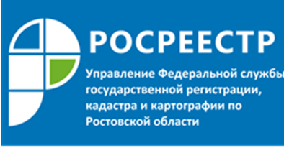

Пресс-релиз
14.12.2018
В Управлении Росреестра по Ростовской области состоялся общероссийский день приема граждан.
Основные вопросы и проблемы, с которыми к специалистам ростовского Управления Росреестра обращались граждане стали: государственный кадастровый учёт недвижимого имущества (о порядке постановки земельного участка на кадастровый учёт, о приостановке государственного кадастрового учёта земельного участка, о разъяснении кадастровой стоимости объектов недвижимого имущества, о дублировании сведений в ГКН, о возможности изменения статуса земельного участка, об исправлении кадастровой и реестровой ошибки, о наложении границ земельных участков); об исправлении информации, внесённой в ЕГРН, о передаче актуальных сведений об объектах недвижимого имущества в налоговые органы для корректного исчисления налога на недвижимость, государственная регистрация прав на недвижимое имущество и сделок с ним (о проведении государственной регистрации права собственности на земельные участки, о возможности выделения долей земельного участка), о нарушении земельного законодательства.
Всего в течение дня приема граждан был принят 31 человек, из них 3 посредством телефонной связи. По итогам общероссийского дня приема граждан было составлено и подано 5 письменных обращений в Управление Росреестра по Ростовской области.
Специалисты Управления Росреестра по Ростовской области ведут прием граждан по проблемным вопросам постоянно. Задать интересующий вопрос, можно записавшись на прием к профильному специалисту. Актуальные часы приема на странице https://rosreestr.ru/site/feedback/poryadok-rassmotreniya/ в разделе График приема граждан.
В соответствии с поручением Президента Российской Федерации ежегодно, начиная с 12 декабря 2013 года, в День Конституции Российской Федерации проводится общероссийский день приема граждан.

По всем вопросам связанным с данной информацией, обращайтесь в пресс-службу Управления Росреестра по Ростовской области к Надежде Бережной BerejnayaNA@r61.rosreestr.ru

